Муниципальный конкурс учебно-исследовательских проектов школьников «Я -исследователь» в 2014-2015 учебном году

Что мы знаем о пчеле?
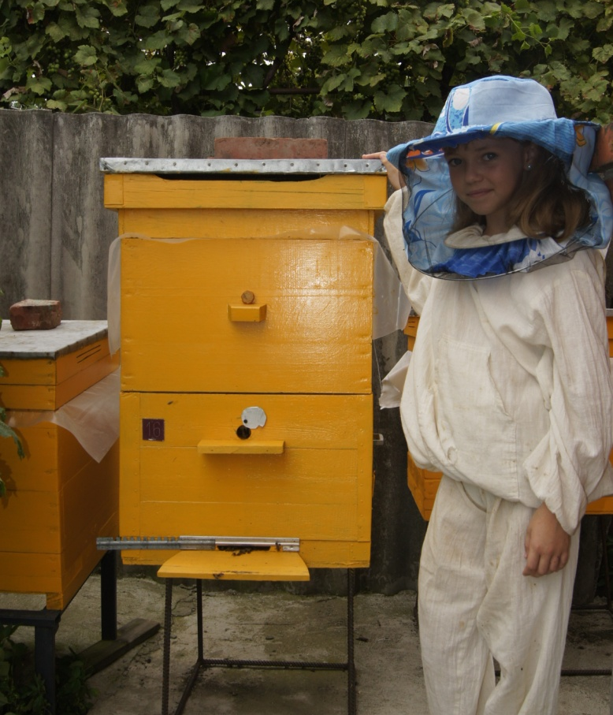
Автор: Кулиш Диана Романовна
Муниципальное автономное общеобразовательное
учреждение средняя общеобразовательная школа № 3
города Усть-Лабинска
Научный руководитель: Можарова Светлана Николаевна,
учитель начальных классов

г. Усть-Лабинск

Содержание:
- Введение.
- Основная часть.
2.1 История пчелы.
2.2 Как появляются пчёлы?
2.3 Улей.
2.4 Как получается мёд.
2.5 Пчёлы – предсказатели погоды.
2.6 Что будет, если пчёлы исчезнут?
2.7 Геральдика и пчёлы.
2.8 Анкетирование одноклассников.
2.9 Интересные факты.
- Эксперименты.
- Выводы.
- Список используемых источников
Цель исследования: выяснить, где и как пчёлы живут, значение пчёл в жизни человека.
Задачи исследования:
1. Изучить литературу по исследуемому вопросу и спросить опытных пчеловодов.
2. Узнать, как живут пчелы, как они устроены, из чего получается мед, что еще производят пчелы.
3. Провести эксперимент
4. Сделать выводы.
Гипотезы:
Предполагаю, что роль пчелы очень велика, а продукты пчеловодства находят широкое применение в медицине.
- Введение.
Сегодня мы вспомним про одних добровольных и любящих служителей человека — о пчёлах! Само слово «пчёлы», у меня ассоциируется с солнышком и лугом. Где-то неподалеку виднеется лес, жужжат пчёлы.

У нас в семье все сладкоежки, но только я люблю мёд. Каждый раз, когда я набираю ложечку моего любимого мёда, я задумываюсь, как он появляется, не вреден ли он, могу ли я кушать его сколько угодно?
На эти вопросы я решила ответить в моей исследовательской работе.( Цели,задачи, гипотеза)
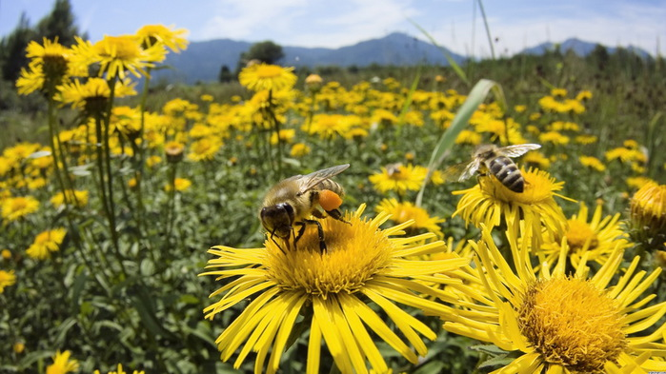
Я обсудила эти вопросы с моим опытным дядей-пчеловодом, поинтересовалась у мамы, почему, когда у меня болит горло, она мне даёт мёд с тёплым молоком?
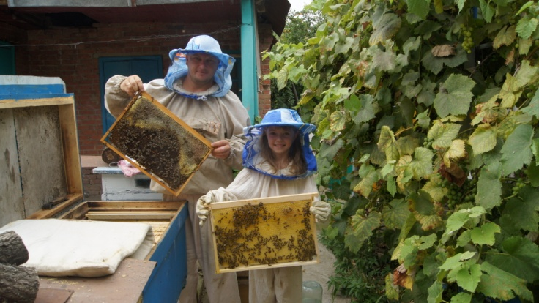
2. Основная часть
2.1 История пчелы.
Ученые считают, что пчела на Земле появилась на 50-60 тыс. лет ранее человека. В Испании, в горах рядом с Валенсии был обнаружен наскальный рисунок безвестного художника древности.
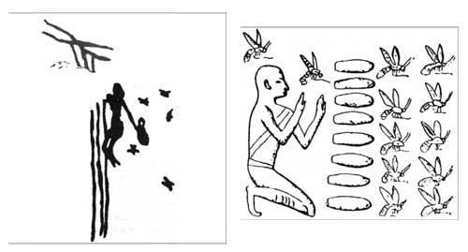
Пчел всегда считали большой загадкой и стремились к их обожествлению: римляне считали, что пчела - дочь Солнца; славяне всегда считали мед Божьим даром. О том, что пчелиные гнёзда — ценная добыча, люди знали уже в каменном веке. Поэтому они усердно охотились за ними, чтобы добыть мёд и воск, хотя это было делом опасным и трудным. В Древнем Египте мёд ценили высоко: все египетские фараоны носили титул «Повелитель пчёл». Мед давали в школах, так как было замечено, что ученики, принимавшие мед, становятся более развитыми и физически и умственно.
Особое значение и давние традиции мёд имеет на Руси. Здесь издавна умели делать разнообразные напитки из мёда. Также мёд – это одна из важных составляющих русской кулинарии.
2.2 Как появляются пчёлы?
Я расскажу вам сказку-быль о том, как появляются пчёлы
У моего дяди, в маленьком саду, стоит несколько пчелиных домиков. В каждом домике живёт семья пчёл. Заглянем в улей. В улье – соты, в сотах – ячейки, в ячейках – или мед, или крошечные белые яички. В яичках - пчелиные детки, будущие пчелы. Лежат они там, как в колыбельке, тепло и мягко, спят крепко. Но вот очнулась одна малютка, зашевелилась; скорлупка яичная вокруг нее лопнула, распалась. И что же было там? – Была не настоящая еще пчела, а личинка, маленький белый червячок, наша пчёлка Мохнатка, затем кокон вокруг себя сплела и в куколку превратилась.
Рождаются пчелы из личинок, а выкармливаются они маточным молочком.
Проходит неделя, проходит другая. Вдруг – стук-стук! Это первая куколка, после долгого сна проснулась и на волю хочет. Только она теперь уже не куколка, а настоящей пчелой стала.

2.3. Улей
Всего в улье 60 000 – 120 000 пчел. У пчел много врагов и нахлебников, поэтому вход в улей надежно охраняется сторожами, готовыми в любой момент броситься на незваного гостя. Ни одна пчела не может проникнуть в чужой улей. Каждому улью присущ особый запах, не улавливаемый человеком. Каждая пчела хранит этот запах в особом углублении тела. Подлетая к летку, пчела открывает его и предъявляет запах стражам как свою визитную карточку или пропуск.
Улей ведь все равно, что город: кругом деревянные стенки улья – городская стена; внутри точно улица за улицей, домик у домика – ячейка у ячейки, все шестигранные и все из чистого воска.
2.4 Как получается мёд.
Сырьем для получения меда служит цветочный нектар, который выделяют некоторые растения. Пчела зачерпывает капельку нектара, вес которой всего 40-50 миллиграммов, и обогащает его своей слюной. В улье пчела-сборщица передает свою капельку пчеле-приемщице, которая продолжает переработку нектара, а затем складывает его в ячейки сотов, в которых происходит его окончательное созревание. Созревание меда заканчивается, когда вся сахароза подверглась расщеплению. Пчёлы запечатывают зрелый мёд в ячейках восковыми крышечками.
Чтобы выработать килограмм меда, пчелы должны налетать полмиллиона километров, посетить до десяти миллионов цветков.
2.5 Пчёлы - предсказатели погоды.
- если с утра небо затянуто облаками, а пчёлы всё равно вылетают из ульев, следует ожидать улучшения погоды;
- пчёлы вылетают из ульев, но держатся вблизи пасеки – верная примета скорого дождя;
- перед тёплой зимой леток остаётся открытым;
- ранний вылет пчёл после зимы предвещает раннюю и тёплую весну.
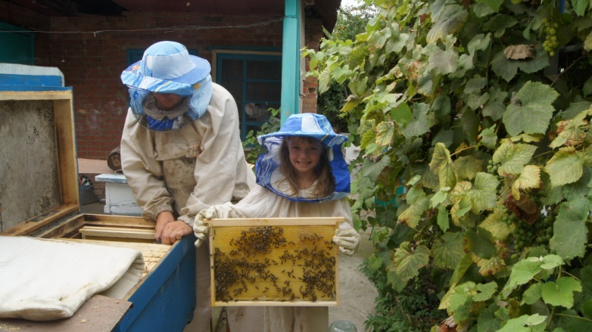
Я решила провести наблюдения за погодой. Результаты получилось такие:

Число | Поведение пчёл | Осадки | Температура воздуха
1.07 | Пчёлы дружно вылетели из ульев. | - | +34⁰
2.07 | Вылетели из ульев и уселись на его стенках. Вечером рано прекратили лёт. | - | +34⁰
3.07 | Пасмурно, а пчёлы продолжают вылетать из ульев. | - | +33⁰
4.07 | Дружный вылет пчёл. | - | +35⁰
5.07 | С утра не вылетали, сидят в ульях, жужжат, гудят. | дождь | +29⁰
6.07 | Небо затянуто тучами, а пчёлы всё равно вылетают. | - | +36⁰
7.07 | Дружный вылет пчёл. | - | +36⁰

Все приметы совпали.

2.6 Что будет, если пчёлы исчезнут.
Альберт Эйнштейн, отличавшийся, как считается, редкой прозорливостью, еще в прошлом веке предрек, что если на Земле исчезнут пчелы, то вскоре не станет и людей. С 2006 года на планете началось резкое сокращение числа пчел, и это, как уверяют специалисты может привести к катастрофическим последствиям.
Статистика Всемирного фонда защиты пчел такова. В США каждую зиму пчелиные колонии уменьшаются на 30—35 процентов, в Европе — примерно на 20. В России численность пчелиных семей за последние десять лет стала меньше на 25 процентов.
Почему же пчелы исчезают? Специалисты называют несколько причин, и все они связаны с наступлением цивилизации на живую природу. Первая причина — неумеренное использование ядохимикатов. Вторая причина — новые болезни. Другие ученые считают, что во всем виновато электромагнитное излучение, а точнее, один из его источников — сотовая связь.
2.7 Геральдика и пчёлы.
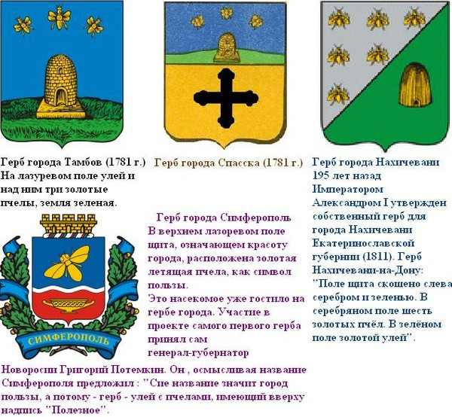
В геральдике пчела служат эмблемой трудолюбия и покорности. Пчела также символизирует усердие, благоразумие и, поскольку полагали, что она никогда не спит, бдительность. Поскольку пчёлы запасают свой мёд, они символизируют экономию и бережливость и в таком значении присутствуют на вывесках банков. В геральдике пчела изображалась на многих гербах: семь пчёл на фоне земного шара на гербе Манчестера говорят, что плоды труда этого города можно встретить повсюду в мире.
2.8 Анкетирование одноклассников и их родителей.
Я решила узнать, знают ли мои одноклассники о пользе мёда. Для этого я провела социологическое исследование: попросила их и их родителей ответить на несколько вопросов (раздала анкеты, а потом их проанализировала).
Любите ли вы мёд?
Знаете ли вы, чем полезен мёд?
В каких целях вы его используете?
Какие рецепты лечения мёдом знаете?
Результаты опроса меня удивили. Если взрослые знают о пользе мёда, то мои одноклассники имеют скудные знания об этом продукте. Они считают, что мед только можно употреблять в пищу, и пить чай с мёдом против простуды.
Я пошла в детский сад и рассказала малышам о пользе мёда, о жизни пчёл. Укрепление здоровья начинается с раннего детства.
В нашем классе мы провели праздник « Медовая сказка». Специалист из клуба «Тенториум» рассказала нам о продуктах пчеловодства.

2.9 Удивительные факты.
Добывание мёда в Непале.
Памятник пчеле в Москве
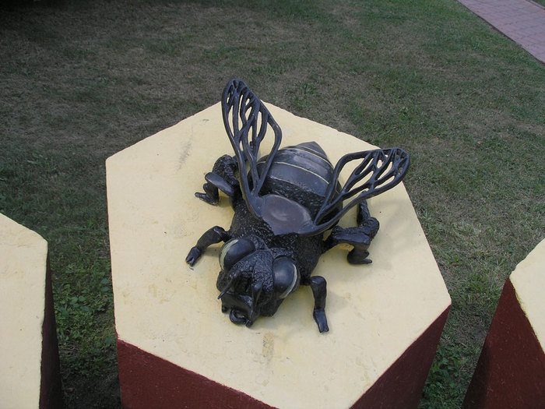

Музей древнего пчеловодства в Литве.
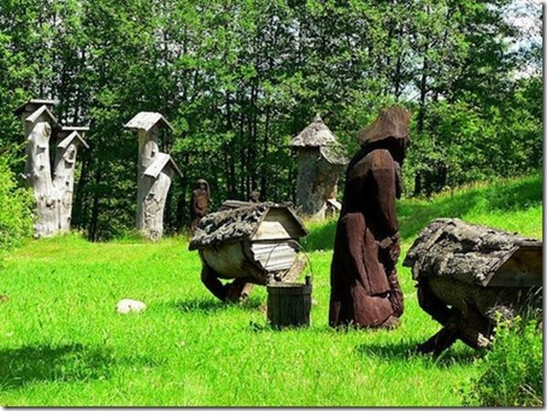
В среднем каждый житель Франции в год употребляет 700 г меда, житель Германии — 900 г, США — 1200 г. А каждый россиянин — всего 200 г. Это очень мало!
Пчёлы – математики.

- Эксперименты
Эксперимент №1.
Я решила проверить, добавлены ли в мед, купленный в магазине, вода и сахар. Опустите в мед кусочек хлеба, а через 8-10 минут достаньте его. В качественном меде хлеб затвердеет. Если наоборот, размягчился или вовсе расползся, то перед вами не что иное, как сахарный сироп.
Эксперимент №2.
Определить, есть ли в меде крахмал и мел, можно разбавив немного меда в небольшом количестве дистиллированной воды и капнуть туда 4 - 5 капель йода. Если раствор посинеет, значит, для изготовления этого продукта использовали крахмал. Понятно, что не пчелы. Так как купленный нами в магазине мед оказался натуральным, мы намеренно добавили в мёд крахмал и мел, капнули туда йод, и раствор посинел.
- Выводы
Именно пчелу издревле называли Божьей угодницей, мудростью Богов и святостью Творца. Это удивительное жужжащее создание веками сопровождает нас на заботливой планете. Пифагор утверждал, что своим долголетием обязан меду - а ведь он умудрился перешагнуть рубеж 90 -ста лет. Многое из большого перечня веществ, производимых пчелами, еще и сегодня остается загадочным для нас.
Пчёлы очень полезные насекомые. Кроме ароматного и душистого мёда мы используем пчелиный прополис, воск, даже яд пчелиный и тот приносит пользу людям. Когда я буду видеть пчёл, я буду наблюдать за ними, фотографировать их. Мне хочется в будущем создать альбом фотографий, на которых будут запечатлены эти маленькие труженицы.
Своим трудолюбием пчела служит хорошим примером для людей. Маленькое насекомое, а сколько пользы приносит людям! Ничего без труда не дается пчелами. И никакое другое насекомое за последние 50 млн. лет не смогло повторить тех неповторимых действий, что происходят за тонкими стенами сотов в улье.
Свою следующую исследовательскую работу я хочу посвятить продуктам пчеловодства.
Чудодейственный наш мёд
От беды любой спасёт!
Ложку мёда скушай с чаем,
И тотчас же полегчает!!
СПИСОК ЛИТЕРАТУРЫ

1. Большая советская энциклопедия: В 30 т. - М.: "Советская энциклопедия", 1969-1978.
2. Королев В., Котова В., 750 ответов на самые важные вопросы по пчеловодству: ЭКСМО, 2009 г.
3. Лавренов В.К., Все о меде и других продуктах пчеловодства: Энциклопедия. Донецк: Сталкер, 2003.
4. Ожегов С.И., Шведова Н.Ю. Толковый словарь русского языка/ Российская академия наук. – М.: Азбуковник, 1999, с. 355.
Интернет ресурсы
1. Википедия // http://ru.wikipedia.org/wiki/Мёд
2. Все о меде // http://bashkir-med.narod.ru/bce.html

